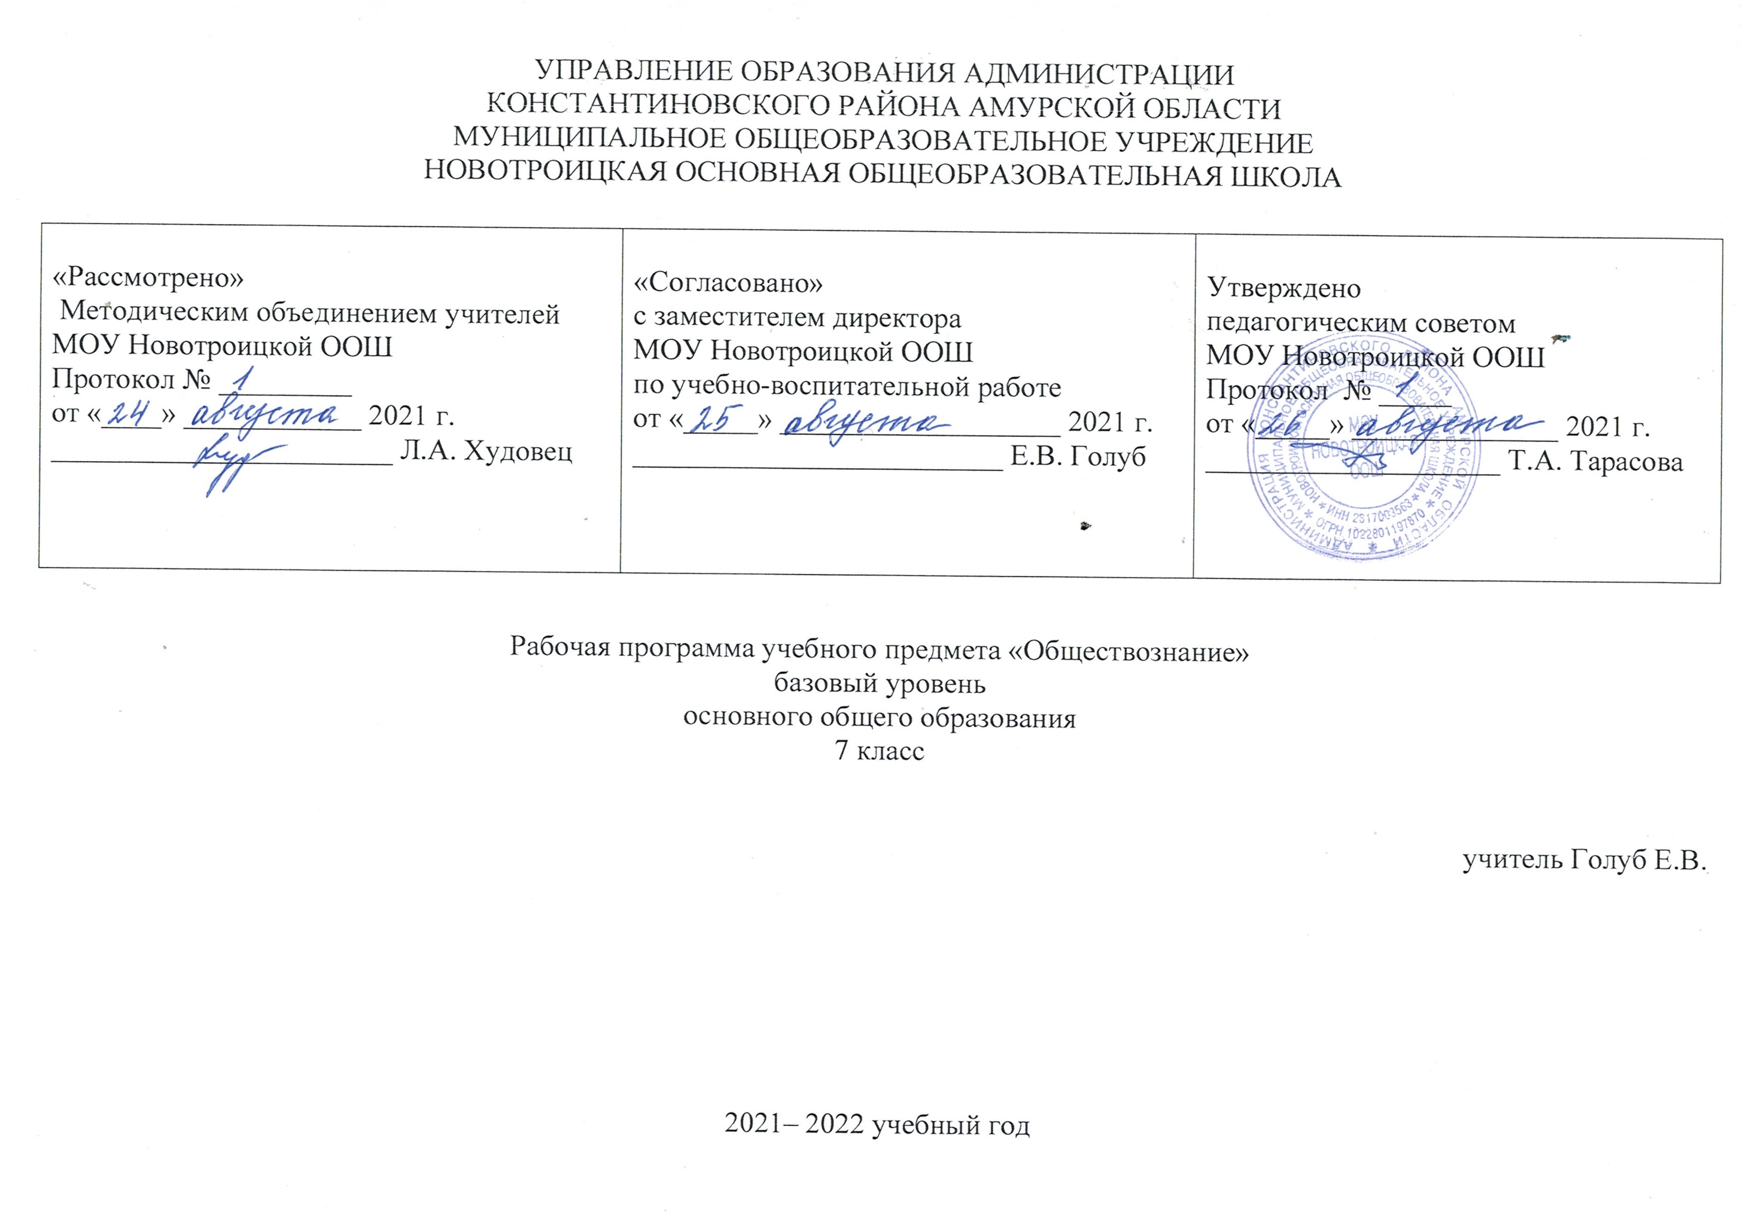Рабочая программа по обществознанию для учащихся 6класса предназначена для базового уровня и составлена в соответствии с:
- Федеральным законом от 29 декабря 2012 года N 273-ФЗ «Об образовании в Российской Федерации»;
- Федеральным государственным стандартом основного общего образования, утверждённым приказом Министерства образования и науки РФ от 17 декабря 2010 года № 1897 ;
- «Об утверждении Федерального государственного образовательного стандарта основного общего образования»;
-Изменение требований к рабочим программам учебных предметов в ФГОС ООО на основании приказа № 1577 от 31 декабря 2015 года Минобрнауки России .
- Санитарно-эпидемиологическими требованиями к условиям и организации обучения в общеобразовательных организациях, утвержденных постановлением Главного государственного санитарного врача РФ от 29.12. . №189. Санитарно-эпидемиологические правила.
- СП 3.1/2.4.3598-20 "Санитарно -эпидемиологические требования к устройству, содержанию и организации работы образовательных организаций и других объектов социальной инфраструктуры для детей и молодежи в условиях распространения новой коронавирусной инфекции (COVID-19)"
- Учебного плана МОУ Новотроицкой ООШ на 2021 – 2022 учебный год.
- Локальный акт «Положение о структуре, порядке разработки и утверждения рабочих программ учебных курсов, предметов, дисциплин (модулей) МОУ Новотроицкой ООШ, реализующего образовательные программы основного общего образования.
Рабочая программа учебного курса по обществознанию для 7 класса составлена на основе Федерального государственного образовательного стандарта основного общего образования ( часть I. Основное общее образование), примерной программы по обществознанию и программы курса «Обществознание» для обучающихся 5 – 9-х классов общеобразовательных учреждений под редакцией Л.Н. Боголюбова к предметной линии учебников Л.Н. Боголюбова, Л.Ф. Ивановой (2017 год).
Рабочая программа рассчитана на 35 учебных часов и отражает базовый уровень подготовки учащихся по разделам программы. Она конкретизирует содержание тем образовательного стандарта и даёт распределение учебных часов по разделам курса. С помощью учебника 7 класса школьники усваивают основы правовой и экономической системы общества, природоохранной деятельности человека.
Преподавание курса обществознания в основной школе направлено на формирование научных представлений об обществе, его устройстве, месте и роли человека в нем, на развитие специальных предметных, метапредметных и личностных универсальных учебных действий.
Личностные, метапредметные и предметные результаты освоения учебного предмета «Обществознание»
Личностными результатами выпускников основной школы, формируемыми при изучении содержания курса по обществознанию, являются:
• мотивированность и направленность на активное и созидательное участие в будущем в общественной и государственной жизни;
• заинтересованность не только в личном успехе, но и в развитии различных сторон жизни общества, в благополучии и процветании своей страны;
• ценностные ориентиры, основанные на идеях патриотизма, любви и уважения к Отечеству;
на отношении к человеку, его правам и свободам как высшей ценности;
на стремлении к укреплению исторически сложившегося государственного единства; на признании равноправия народов, единства разнообразных культур;
на убежденности в важности для общества семьи и семейных традиций; на осознании необходимости поддержания гражданского мира и согласия и своей ответственности за судьбу страны перед нынешними и грядущими поколениями;
Метапредметные результаты изучения обществознания выпускниками основной школы проявляются в:
• умении сознательно организовывать свою познавательную деятельность (от постановки цели до получения и оценки результата);
• умении объяснять явления и процессы социальной действительности с научных, социально-философских позиций; рассматривать их комплексно в контексте сложившихся реалий и возможных перспектив;
• способности анализировать реальные социальные ситуации, выбирать адекватные способы деятельности и модели поведения в рамках реализуемых основных социальных ролей (производитель, потребитель и др.);
• овладении различными видами публичных выступлений (высказывания, монолог, дискуссия) и следовании этическим нормам и правилам ведения диалога;
• умении выполнять познавательные и практические задания, в том числе с использованием проектной деятельности на уроках и в доступной социальной практике, на:
1) использование элементов причинно-следственного анализа;
2) исследование несложных реальных связей и зависимостей;
3) определение сущностных характеристик изучаемого объекта; выбор верных критериев для сравнения, сопоставления, оценки объектов;
4) поиск и извлечение нужной информации по заданной теме в адаптированных источниках различного типа;
5) перевод информации из одной знаковой системы в другую (из текста в таблицу, из аудиовизуального ряда в текст и др.), выбор знаковых систем адекватно познавательной и коммуникативной ситуации;
6) объяснение изученных положений на конкретных примерах;
7) оценку своих учебных достижений, поведения, черт своей личности с учетом мнения других людей, в том числе для корректировки собственного поведения в окружающей среде; выполнение в повседневной жизни этических и правовых норм, экологических требований;
8) определение собственного отношения к явлениям современной жизни, формулирование своей точки зрения.
Предметными результатами освоения выпускниками основной школы содержания программы по обществознанию являются в сфере:
познавательной
• относительно целостное представление об обществе и о человеке, о сферах и областях общественной жизни, механизмах и регуляторах деятельности людей;
• знание ряда ключевых понятий базовых для школьного обществознания наук: социологии, экономической теории, политологии, культурологии, правоведения, этики, социальной психологии и философии; умение объяснять с их позиций явления социальной действительности;
• знания, умения и ценностные установки, необходимые для сознательного выполнения старшими подростками основных социальных ролей в пределах своей дееспособности;
• умения находить нужную социальную информацию в различных источниках; адекватно ее воспринимать, применяя основные обществоведческие термины и понятия; преобразовывать в соответствии с решаемой задачей (анализировать, обобщать, систематизировать, конкретизировать имеющиеся данные, соотносить их с собственными знаниями); давать оценку взглядам, подходам, событиям, процессам с позиций одобряемых в современном российском обществе социальных ценностей;
ценностно-мотивационной
• понимание побудительной роли мотивов в деятельности человека, места ценностей в мотивационной структуре личности, их значения в жизни человека и развитии общества;
• знание основных нравственных и правовых понятий, норм и правил, понимание их роли как решающих регуляторов общественной жизни, умение применять эти нормы и правила к анализу и оценке реальных социальных ситуаций, установка на необходимость руководствоваться этими нормами и правилами в собственной повседневной жизни;
• приверженность гуманистическим и демократическим ценностям, патриотизму и гражданственности;
трудовой
• знание особенностей труда как одного из основных видов деятельности человека; основных требований трудовой этики в современном обществе; правовых норм, регулирующих трудовую деятельность несовершеннолетних;
• понимание значения трудовой деятельности для личности и для общества;
Эстетической
• понимание специфики познания мира средствами искусства в соотнесении с другими способами познания;
•понимание роли искусства в становлении личности и в жизни общества;
коммуникативной
• знание определяющих признаков коммуникативной деятельности в сравнении с другими видами деятельности;
• знание новых возможностей для коммуникации в современном обществе, умение использовать современные средства связи и коммуникации для поиска и обработки необходимой социальной информации;
• понимание языка массовой социально-политической коммуникации, позволяющее осознанно воспринимать соответствующую информацию; умение различать факты, аргументы, оценочные суждения;
• понимание значения коммуникации в межличностном общении;
• умение взаимодействовать в ходе выполнения групповой работы, вести диалог, участвовать в дискуссии, аргументировать собственную точку зрения;
• знакомство с отдельными приемами и техниками преодоления конфликтов.

Содержание программы учебного курса обществознания для 7 класса
Вводный урок– 1 час
Что мы уже знаем и умеем. Чем мы будем заниматься в новом учебном году. Как добиваться успехов в работе в классе и дома.
Глава 1. Регулирование поведения людей в обществе. (11 ч).
Социальные нормы и правила общественной жизни. Общественные нравы, традиции и обычаи. Правила этикета и хорошие манеры. Права и свободы человека и гражданина в России, их гарантии. Конституционные обязанности гражданина. Механизмы реализации и защиты прав и свобод человека и гражданина. Права ребёнка и их защита. Защита прав и интересов детей, оставшихся без попечения родителей. Особенности правового статуса несовершеннолетних. Необходимость соблюдения законов. Закон и правопорядок в обществе. Закон и справедливость. Защита Отечества. Долг и обязанность. Регулярная армия. Военная служба. Важность подготовки к исполнению воинского долга. Дисциплина — необходимое условие существования общества и человека. Общеобязательная и специальная дисциплина. Внешняя и внутренняя дисциплина. Дисциплина, воля и самовоспитание. Ответственность за нарушение законов. Знать закон смолоду. Законопослушный человек. Противозаконное поведение. Преступления и проступки. Ответственность несовершеннолетних. Правоохранительные органы Российской Федерации. Судебные органы Российской Федерации. Полиция. Адвокатура. Нотариат. Взаимоотношения органов государственной власти и граждан.
Глава 2. Человек в экономических отношениях (13 ч.)
Экономика и её основные участники. Натуральное и товарное хозяйство. Потребители, производители. Мастерство работника. Высококвалифицированный и малоквалифицированный труд. Слагаемые профессионального успеха. Заработная плата и стимулирование труда. Взаимосвязь количества и качества труда. Производство, производительность труда. Факторы, влияющие на производительность труда. Роль разделения труда в развитии производства. Новые технологии и их возможности. Издержки производства. Что и как производить. Выручка и прибыль производителя. Виды бизнеса. Роль предпринимательства в развитии экономики. Формы бизнеса. Условия успеха в предпринимательской деятельности. Этика предпринимателя. Обмен. Товары и услуги. Стоимость, цена товара. Условия выгодного обмена. Торговля и её формы. Реклама в современной экономике. Деньги. Исторические формы эквивалента стоимости. Основные виды денег. Экономика современной семьи. Ресурсы семьи. Личное подсобное хозяйство. Семейный бюджет. Источники доходов семьи. Обязательные и произвольные расходы. Принципы рационального ведения домашнего хозяйства. Семейное потребление. Прожиточный минимум. Страховые услуги, предоставляемые гражданам.
Глава 3. Человек и природа (5 ч.)
Человек — часть природы. Значение природных ресурсов как основы жизни и деятельности человечества. Проблема загрязнения окружающей среды. Охрана природы. Цена безответственного отношения к природе. Главные правила экологической морали. Законы Российской Федерации, направленные на охрану окружающей среды. Участие граждан в природоохранительной деятельности.
Заключительные уроки (2 ч.)
Резерв (2 ч.)

Учебно-тематическое планирование по обществознанию 7 класс
№ п/п | Наименование раздела | Количество часов
1 | Вводный урок | 1
2 | Мы живём в обществе | 22
3 | Наша Родина - Россия | 10
4 | Заключительные уроки | 2
5 | Итого: | 35

Календарно-тематическое планирование 7 класс

№ урока п/п | Тема урока | Количество часов | Дата проведения
№ урока п/п | Тема урока | Количество часов | План | Факт
1 | Введение в изучение курса «Обществознание» | 1 | 07.09
Глава 1. Мы живём в обществе (22 часа)

2-3 | Как устроена общественная жизнь | 2 | 14-21.09
4-5 | Что значит жить по правилам | 2 | 28.09  05.10
6-7 | Экономика и её основные участники | 2 | 12-19.10
8-9 | Производственная деятельность человека | 2 | 26.10.-16.11
10-11 | Обмен, торговля, реклама. | 2 | 23-30.11
12-13 | Домашнее хозяйство. | 2 | 7-14.12
14-15 | Бедность и богатство | 2 | 21-28.12
16-17 | Человек в обществе: труд и социальная лестница. | 2 | 11-18.01
18-19 | Зачем людям государство | 2 | 25.01-01.02
20-21 | Почему важны законы. | 2 | 08.-15.02
22 | Культура и её достижения | 1 | 22.02
23 | Повторительно-обобщающий урок по теме; «Мы живём в обществе». | 1 | 01.03
Наша Родина – Россия.(10 часов)

24-25 | Наша страна на карте мира | 2 | 15-22.03
26-27 | Государственные символы России | 2 | 01.-15.03
28-29 | Конституция Российской Федерации | 2 | 22.03.-05.04
30 | Гражданин России | 1 | 12.04
31-32 | Мы –многонациональный народ | 2 | 19-26.04
33 | Защита Отечества | 1 | 03.05
34 | ВПР | 1 | 10.05
35 | Повторение изученного в 7 классе | 1 | 17.05.

